Ouder- en Jeugdsteunpunt (OJS) – SWV Waterland
Heeft u vragen over passend onderwijs, wilt u advies of praten met iemand die met u meedenkt? Dan kunt u terecht bij de school van uw kind of bij het ouder- en jeugdsteunpunt. Ieder samenwerkingsverband heeft een ouder- en jeugdsteunpunt. Het is er om ouders en jeugdigen te helpen en werkt onafhankelijk.

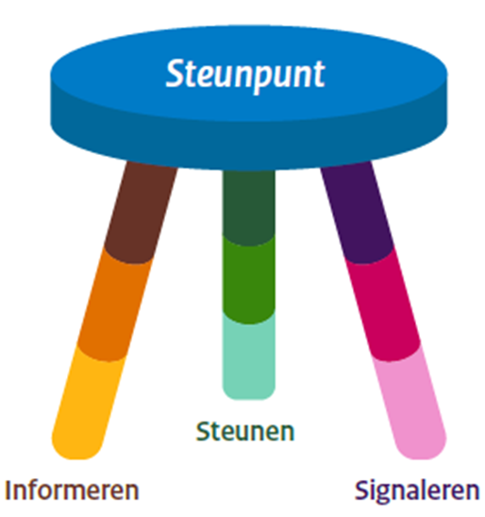
Wat doet het Ouder- en Jeugdsteunpunt?
Het steunpunt heeft verschillende functies:

- Informeren
Uitleg over passend onderwijs, rechten, procedures, mogelijkheden en ondersteuning binnen school.
Indien nodig verwijst het OJS terug naar school of bestuur, gemeente, jeugdhulp of andere passende instanties.
- Steunen
Meedenken bij vragen of zorgen rondom onderwijs, ontwikkeling en ondersteuning.
Het steunpunt is vrij toegankelijk voor ouders/verzorgers en jeugdigen.
- Signaleren
Ouders en jeugdigen kunnen hun ervaringen delen wanneer zij vastlopen of wanneer ondersteuning niet goed verloopt.
Signalen en ervaringen helpen ons om de ondersteuning binnen het onderwijs verder te verbeteren.

Meer informatie
Op onze website vindt u meer informatie over passend onderwijs en veelgestelde vragen (FAQ):
https://www.swvwaterland.nl/ouders/

Contact
Het Ouder- en Jeugdsteunpunt is bereikbaar van maandag t/m vrijdag van 9.00 tot 16.00 uur via 0299 – 783483 of OJS@swvwaterland.nl

